Семенов В.А.¹, Орлова А.С.²
¹Студент кафедры Радиоэлектроника, ²студент кафедры Радиоэлектроника ФГБОУ ВО Донской государственный технический университет

МАТЕМАТИЧЕСКОЕ МОДЕЛИРОВАНИЕ ХАРАКТЕРИСТИК ЧУВСТВИТЕЛЬНОГО ЭЛЕМЕНТА ГОЛОГРАФИЧЕСКОГО ИЗМЕРИТЕЛЯ УРОВНЯ ДИСПЕРСИИ

Аннотация
В данной статье авторами выполнено моделирование характеристик чувствительного элемента для измерения дисперсии в оптическом волокне, сделаны выводы о целесообразности применения голографического измерителя в составе линии волоконно-оптической связи, а также при проведении входного контроля оптического волокна.
Ключевые слова: голография, чувствительный элемент, дисперсия. Keywords: holography, sensitive element, dispersion.

При построении линий связи необходимо использовать такое оптическое волокно (ОВ), в котором уровень затухания сигнала будет наименьшим, а уровень дисперсии минимальным. Так как это обеспечит передачу сигнала с минимальными потерями и на большее расстояние. Таким образом, необходимо обеспечить надежность, износостойкость, качество и долговечность оптических кабелей в составе линии связи. Следовательно задача точного измерения дисперсии является актуальной.
Известно, что точность измерения дисперсии в оптическом волокне ограничивается чувствительностью измерительных устройств [1]. В голографическом устройстве измерений его чувствительность определяется чувствительностью пьезоэлемента к величине модулирующего электрического напряжения, а также чувствительностью голографического интерферометра к величине перемещения поверхности пьезоэлемента под воздействием этого напряжения [2, 3].
Для моделирования характеристик чувствительного элемента голографического измерителя уровня дисперсии необходимо применять условие противофазности, моделирование производится пакетом прикладных программ MathCad 15. Условие противофазности:

∆r =2∆h= (2n+1) . (1)

Выразим Δh из (1):

∆h=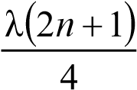, (2)

где λ/2 – дополнительная разность хода, возникающая при отражении луча от поверхности R.
Воспользуемся условием противофазности. Приравняем δ_{𝐿𝐿} к величине, кратной половине длины волны:

2
h
− 1+  (2n+1)λ
L , (3)
∆L₌
 2 
 h 
 1+L −12
 
где h = 2а.
h
При выполнении условия >>1, выражение 3 может быть представлено в виде: L

∆L=−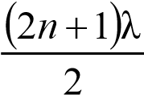 . (4)

Используя соотношения (1) и (4) и, проводя математическое моделирование, исследуем чувствительность голографического интерферометра в схеме устройства измерения дисперсии [4, 5]. Результаты исследования представлены в виде графических зависимостей на рисунках (1) – (3).
На рисунке 1 представлены графические зависимости параметров Δh и ΔL от номера интерференционного порядка n, где Δh – чувствительность голографического интерферометра к нормальным перемещениям поверхности пьезоэлемента в схеме устройства измерений, а ΔL – чувствительность к его тангенциальным перемещениям относительно плоскости фурье-голограммы.
Из анализа графических зависимостей, представленных на рисунке 1, можно сделать вывод, что чувствительность голографического интерферометра в схеме устройства измерения уровня дисперсии оптического волокна к нормальным перемещениям поверхности пьезоэлемента в два раза выше, чем к тангенциальным.
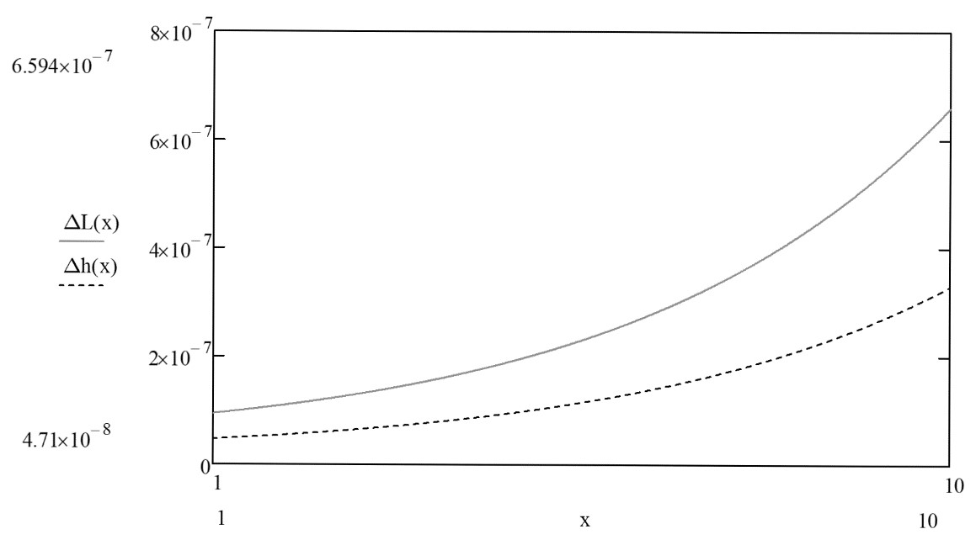
м
,
м
,

Рисунок 1 – Зависимость Δh и ΔL от номера интерференционного порядка n

С ростом номера интерференционного порядка чувствительность падает по нелинейному закону [6], что видно на графике. При этом для интерференционных полос более высоких порядков падение чувствительности с ростом их номера выше. Графики строились для условия смены разности фаз интерферирующих световых потоков в зоне интерференции на π.
На рисунке 2 представлены графические зависимости чувствительности голографического интерферометра к нормальным перемещениям поверхности пьезоэлемента в схеме устройства измерений от длины волны оптического излучения для интерференционных полос нулевого (∆h), первого (∆b), второго (∆m), третьего (∆p) и четвёртого (∆q) интерференционных порядков.
Из анализа графиков, представленных на рисунке 2, видно, что с ростом длины волны оптического излучения чувствительность устройства измерений ухудшается по линейному закону. При этом, чем выше номер интерференционного порядка, тем быстрее падает чувствительность измерителя. Графики строились для условия смены разности фаз интерферирующих световых потоков в зоне интерференции на π.

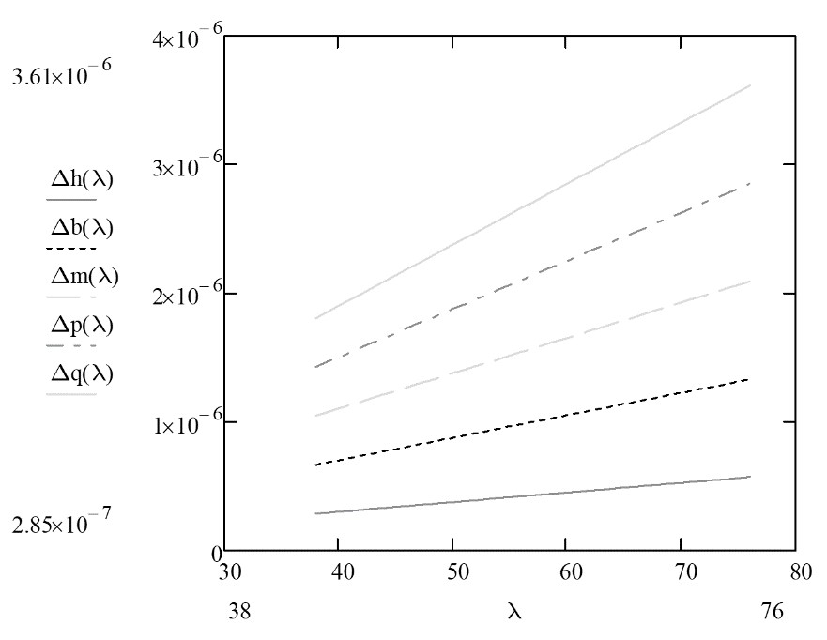

Рисунок 2 – Зависимость Δh от значений длины волны λ
, м
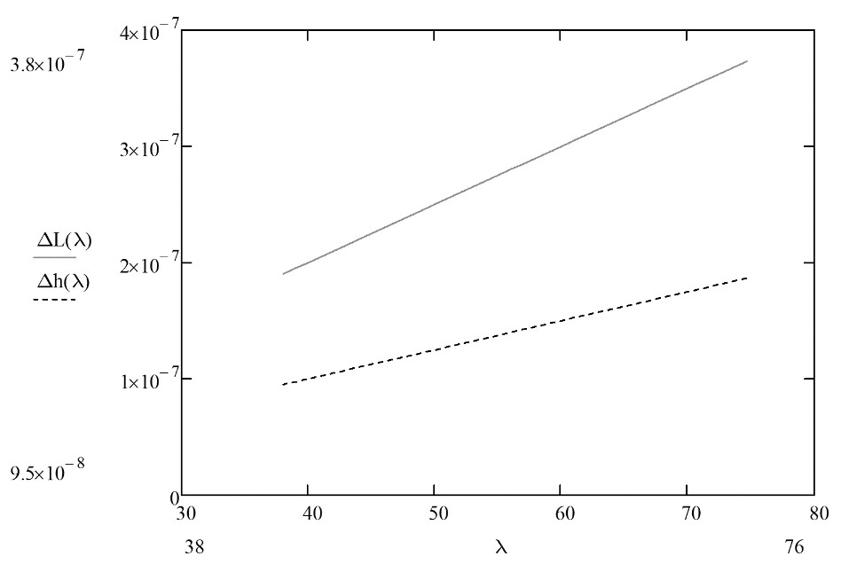

Рисунок 3 – Зависимость ΔL и Δh от значений λ при n=0

На рисунке 3 для сравнения представлены графические зависимости чувствительности голографического устройства измерений величины нормальных (∆h) и тангенциальных (∆L) поверхности пьезоэлемента в схеме голографического устройства измерения уровня дисперсии от длины волны оптического излучения для интерференционных полос нулевого порядка. Графики строились для условия смены разности фаз интерферирующих световых потоков в зоне интерференции на π.
Из представленных графиков видно, что, с ростом длины волны оптического излучения, чувствительность устройства измерений падает по линейному закону. При этом чувствительность к тангенциальным перемещениям падает быстрее, чем к нормальным.
Таким образом, оптическая схема рассмотренного голографического чувствительного элемента устройства измерения уровня дисперсии ОВ обеспечивает максимальную чувствительность к изменениям параметров кривизны сферического волнового фронта, анализируемого светового потока, для интерференционных полос нулевого порядка при нормальном перемещении точечного источника света составляет λ/4, а при тангенциальных перемещениях составляет λ/2.

Литература
- Норенков И.П., Трудоношин В.А. Телекоммуникационные технологии и сети. М.: МГТУ им. Н.Э. Баумана, 2000. 24 с.
- Митрохин В.Е. Измерения в волоконно-оптических системах передачи: учеб.
пособие для вузов ж.д. трансп. М.: ГОУ УМЦ ЖДТ, 2007. 197 с.
- Убайдуллаев P.P. Волоконно-оптические сети. М.: ЭКО-ТРЕНДЗ, 1998. 56 с.
- Прыгунов А.А. Некоторые особенности практического использования пространственно-спектрального метода голографической интерферометрии // Системный анализ, управление и обработка информации. 2012. Т. 1, №12. С. 121-134.
- Островский Ю.И., Бутусов М.М., Островская Г.В. Голографическая интерферометрия. Монография. Новосибирск: Наука, 1977. 336 с.
- Никитин В.Е., Ефимов М.А., Рывкин А.Я. Особенности проектирования одномодовых волоконно-оптических линий связи // ИСУП. 2007. № 1. С. 52.

